Федеральное агентство по образованию
Государственное образовательное учреждение высшего профессионального образования
Новгородский государственный университет имени Ярослава Мудрого
ФАИС

Кафедра АП

Реферат по дисциплине "История архитектуры"
На тему "Снос памятников старины, специфика обновления исторических городов путем лишения их своеобразия"

Выполнила студентка гр.2081
Шевченко Ксения
Проверил преподаватель:

В.Новгород
2006 г
Содержание
1 Введение
2 Примеры сноса памятников архитектуры
3 Комитет по делам исторических памятников
4 Зарубежный опыт
5 Заключение
6 Список литературы
1. Введение

Сносить иль не сносить - вот в чем вопрос...
Будь Гамлет российским архитектором ,он бы с этой фразы начал свой знаменитый монолог. В ней содержится самая актуальная проблема дня. Кто–то оплакивает «Москву» ,кто-то будет печалиться по поводу предстоящего разрушения гостиницы »Россия» ,а кто-то –сожалеть об утрате башни «Интуриста»
Каждое сооружение — плод своего времени, творческих усилий создавших его мастеров. Время совершает ошибки ,и зодчие не всегда строят шедевры. Но у каждого времени своя классика. Все, что строится, - это архитектурная история, как, впрочем, и снос может стать историческим событием. Дома сносят, потому что они ветшают, потому что стоят на пути новых свершений. И не случайно Карел Чапек, ратуя за старую Прагу, вместе с тем писал: «Город должен служить современной жизни. То, что встает у нее на пути, нам не сохранить». Но в данном случае мотивы совсем иные. Время
причине сносились в Москве древние строения в сталинские годы? Архитекторы подчас и сами охотно участвуют в подобной работе. Можно назвать это явление синдромом Баженова.
Он разобрал часть Кремлевской стены, дабы воздвигнуть свой дворец .Хоть и велик был зодчий, но грешен .И наказан был за то .НЕ сбылась тщеславная мечта. И авторов довоенного проекта Дворца Советов тоже постигло крушение амбициозной затеи . А многое осуществилось. На месте Симонова монастыря встал клуб автозавода, будто не было тогда поблизости пустого места. Примеров тому на Руси множество.

В начале З0-х годов в практике еще наблюдались явления нигилизма по отношению к памятникам архитектуры прошлого. Так, в эти годы была разобрана триумфальная арка, сооруженная О. Бове у Белорусского (бывш. Александровского) вокзала в память о событиях Отечественной войны 1812 г.

2. Примеры сноса памятников архитектуры

ТРИУМФАЛЬНАЯ АРКА является композиционным центром площади Победы. Это величественное сооружение было создано архитектором О.Бове (скульпторы И.Витали и И.Тимофеев) в честь победы русского оружия в Отечествен-ной войне 1812 года и первоначально установлено в 1834 г. у Тверской заставы, нынешней площади Белорусского вокзала. В 1936 г., в ходе реконструкции этой площади, арка была разобрана. Через 30 с лишним лет хранения в Музее архитектуры ее восстановили (отлив по уцелевшим деталям 12 новых чугунных колонн) и в 1968 году установили на Кутузовском проспекте. Арку венчает скульптурная группа Колесница Славы. Стоящие между колоннами фигуры воинов в древнерусских доспехах и аллегорические женские фигуры над ними олицетворяют Мощь и Победу. Еще выше - сцена схватки между русским и французским воинами. На бронзовых досках — цитаты из приказов М.И. Кутузова и текст, посвященный закладке сооружения.

Та же участь постигла «Красные ворота», стоявшие в центре нынешней Лермонтовской площади.
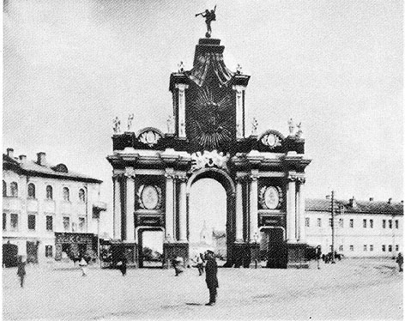
Подобные монументальные арки, или ворота, получили в русской архитектуре VIII века широкое распространение. Первоначально их возводили в честь военных побед, коронаций, при торжественном въезде царского двора в древнюю столицу. В 1742 году была построена весьма пышная арка в честь коронации Елизаветы Петровны, через несколько лет пострадавшая от огня. По этому случаю Сенат распорядился восстановить ворота, сделав их на этот раз каменными. К строительству ворот приступили в 1753 году, длилось оно четыре года. Архитектор Дмитрий Ухтомский, сохранив форму и элементы прежнего строения, значительно улучшил общую композицию, увеличил до 26 метров высоту торжественных ворот, украсил их богатой лепниной, росписями и бронзовыми фигурами, которые символизировали мужество, верность, изобилие, бодрствование, экономию, постоянство, Меркурия и милость. Это был один из немногих памятников, посвященных не военным победам, а мирным деяниям.
Шли годы, ворота ветшали, исчезали их бронзовые и лепные украшения, богатые росписи. С появлением в городе трамвая одна линия пролегла сквозь арку ворот, что вызвало протесты у жителей, увидевших в этом умаление достоинств исторического памятника. Весной 1926 года ворота наконец отреставрировали, и они засверкали новыми яркими красками. Однако в декабре 1926 года Президиум Моссовета принял решение снести ряд известных памятников, в том числе и Красные ворота. Эта акция оправдывалась необходимостью «урегулировать уличное движение».
Против сноса замечательного памятника Елизаветинской эпохи резко выступили многие деятели науки и культуры, но Президиум ВЦИК 7 марта 1927 года вынес вердикт: «Разрешить Моссовету снести Красные ворота». 3 июня 1927 года у памятника собрали безработных, которых набрали на бирже труда, и приступили к его сносу. Делали они это неквалифицированно, так что многие редкостные элементы и барельефы из белого камня, украшавшие ворота, были разбиты, разломаны, расколоты. На работу по разборке Красных ворот было затрачено 27 тысяч рублей - в результате выиграли лишь десяток метров пространства.
После сноса Красных ворот площадь еще раз подверглась реконструкции. В 1928 году Президиум ВЦИК разрешил Моссовету снести и стоявший рядом с Красными воротами памятник XVII века - церковь Трех Святителей (Василия Великого, Григория Богослова и Иоанна Златоуста). Такая же судьба постигла многие святыни Москвы.

1928 Снесены старинные сооружения Винно-соляного двора, воздвигнутые еще в XVIII в.

Утверждалась мысль, что ответственным руководителям для полноценной работы нужен устроенный быт... В 1926 г. было принято решение строить "Жилой Дом Советов ЦИК-СНК СССР". ОГПУ с самого начала контролировало стройку, а затем и "опекало" Дом. В пору "великого перелома" и "обострения классовой борьбы" далеко не лишним считалось обеспечить надежную охрану обитателей, а заодно и наблюдение за ними. До сих пор в доме ходят легенды о потайных каморках, из которых якобы прослушивались квартиры... Проектировать и строить здание поручили Борису Иофану. Сейчас уже мало кто помнит, что был и соавтор - старший брат зодчего Дмитрий Иофан. Почти неизвестный факт: первоначально комплекс предполагалось возвести совсем не за Москвой-рекой. Сначала под стройку отвели участок, на котором ныне стоит комплекс Ленинской библиотеки. Но затем выбор остановился на замоскворецком "Болоте". Все решения по Дому Советов принимались сугубо секретно. Печать сообщила о стройке лишь в начале 1928-го, когда площадка на Всехсвятской удице и Берсеневской набережной была уже расчищена, а старинные сооружения Винно-соляного двора, воздвигнутые еще в XVIII в. снесены. Послышались недоуменные отклики, почему к обсуждению столь значимого проекта не привлекли "широкую советскую общественность", почему он не прошел открытый Всесоюзный конкурс. Иофан ответил на эти запоздалые стенания, что проект рассматривался авторитетной комиссией в составе Цурюпы, Л. Лолейта, А. Веснина и др., обсуждался в партийных и советских инстанциях. Как видим, понятие общественной экспертизы подменялось понятием экспертизы профессиональной и ведомственной. Дело обычное и в наши дни. Небывалая стройка шла три года. На огромной площадке среди копошащихся людей пыхтели и скрежетали непривычные москвичам механизмы: краны, копры, транспортеры, в основном, иностранного производства. Через Водоотводный канал была перекинута подвесная дорога для подачи песка и гравия. Чтобы циклопическое здание обрело устойчивость, в зыбкий грунт замоскворецкого Болота вбили более 3500 железобетонных свай. С рабочей силой проблем не возникало. Тогдашняя армия безработных постоянно пополнялась потоками крестьян из разоряемой коллективизацией деревни. В ожидании работодателя будущие строители столицы СССР дремали в теньке на биржах, на их босых ступнях, как у покойников в морге, химическим карандашом были начертаны цифры и слова - запрашиваемая плата и просьба зря не будить... ЦИТАДЕЛЬ СО ВСЕМИ УДОБСТВАМИ Когда строительные леса были, наконец, сняты, москвичей поразил масштаб сооружения. 505-квартирный гигант поднялся над низеньким Замоскворечьем на высоту 10-12 этажей. Он стал крупнейшим жилым зданием Москвы и считался небоскребом. Компактная композиция корпусов, размещенных по периметру трех внутренних дворов, скупо оформленные плоскости стен, массивный жесткий силуэт придавали сооружению сходство с неприступной цитаделью, свысока взирающей на крикливо-пеструю Москву. Неприступный замок "Ордена меченосцев" (как иногда называли большевистскую партию сами ее вожди) своим обликом воплощал несокрушимость новой власти, ее волю к установлению на земле справедливого миропорядка на вечные времена.

. Была снесена Сухаревская башня, единственный в своем роде памятник XVII в., в которой размещалась первая в России математическая навигационная школа. Были снесены стены и башни Белого города. Невосполнимые потери оправдывались необходимостью пробивки новых магистралей для быстрорастущего городского транспорта, но при этом никаких попыток найти компромиссные решения не делалось.
Такое положение отчасти было вызвано тем, что идеи рационализма и конструктивизма воспитали, особенно у молодежи, известное пренебрежение к памятникам прошлого. Немало способствовала неоправданному сносу ведомственная принадлежность памятников архитектуры, при которой судьба их зависела подчас от равнодушных людей или даже от активных противников сохранения всего того, что было связано с религиозным культом или дворянско-помещичьим бытом.

Охотный ряд.
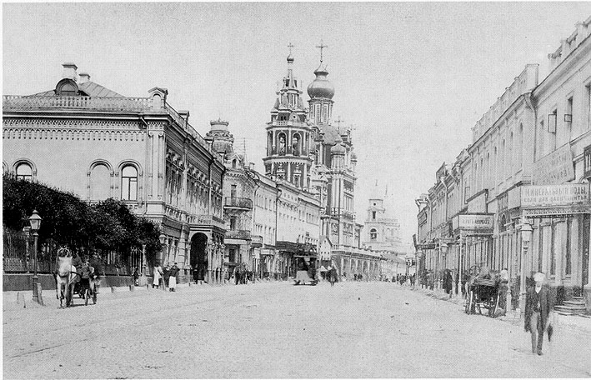
Впрочем, эти архитектурные подробности меркнут на фоне подробностей исторических. «Москва» стоит на месте снесенного Охотного ряда, чьи каменные торговые палаты более века — срок, заслуживающий уважения! — были главным продовольственным рынком Москвы. Московская «архитектурная эклектика» — история вечного «подстраивания» и «притирки» одного к другому. Слияние старого и нового. «Диалог эпох» и их тест на совместимость…

Московский Охотный ряд издавна входил в число истинно московских достопримечательностей. В сознании москвичей, в московской мифологии, то есть в том, что сейчас называют менталитетом, он занимал свое особое, значительное, единственное место. Об этом и говорит одна из посвященных ему московских пословиц: "В Москве сорок сороков да один Охотный ряд".

Сначала, в XVII веке, Охотный ряд среди прочих рядов большого московского торга на Красной площади занимал очень скромное место. В нем торговали, по объяснению В.И. Даля, "дичью и живою птицею, дворовою и певчею". Дичь уже тогда была не столько пищей, сколько лакомством, так же, как господская, царская охота - не столько промыслом, сколько развлечением. В Древней Руси охоту называли ловом, а охотника - ловчим. В летописях просто отсутствует слово "охотник", оно появилось лишь в XVII веке и обозначало человека, который по собственному желанию, с радостью - охотно - занимается звериной и птичьей ловлей. "Ловчий бывает из дворян добрых, - предписывает указ XVII века. - И у него в приказе охотники из добрых детей боярских, потом псари конные и пешие".

В XVII веке Охотный ряд находился на месте здания Исторического музея. С середины XVIII века все продовольственные - харчевые - ряды: Харчевой, Обжорный, Охотный - перевели за Неглинку - в Занеглименье, и они заняли пространство от современной Манежной площади до Театральной.

Правда, торг здесь производился давно, и уже в XV веке здесь стояла церковь Параскевы Пятницы, считавшейся покровительницей торговли. В XVII веке вместо прежнего деревянного был построен каменный храм, и церковь дважды возобновлялась, как пишет И.К. Кондратьев, "в лучшем виде" - после большого пожара в 1760 году и пожара 1812 года. На гравюрах и фотографиях Охотного ряда Параскева Пятница производит внушительное впечатление, она высоко возносит свои главы над базаром, лавками, домами, над Благородным собранием.

После пожара 1812 года, когда сгорели все деревянные лавки, начинается новое строительство: строятся каменные торговые помещения, окрестные здания переделываются под склады, кладовые, погреба. Местность превращается в главный, всемосковский продовольственный рынок - "чрево Москвы".

Торговые помещения собственно Охотного ряда находились напротив Благородного собрания, но москвичи весь Занеглименский торг стали называть Охотным рядом. Это название укрепилось за рынком, видимо, потому, что именно в Охотном ряду продавали наиболее дорогие, ценные, изысканные продукты - дорогую белую и красную рыбу, икру, дичь и тому подобное, и его прилавки были как бы нарядной вывеской торга.

Базарная площадь издавна была не только торгом, но и народным общественным центром, который первым в городе отзывался на события общественного значения: Александра Невского на торговой площади просили встать во главе новгородского войска, на торговой площади Кузьма Минин призвал земляков создавать ополчение и идти на выручку Москвы. Охотный ряд первым, воплощая идею храма Христа Спасителя, отметил народную войну 1812 года: в Пятницкой церкви в память дней главнейших военных побед были установлены иконы тех святых, праздники которых приходились на эти дни (даты даны по ст. ст.): св. Адриана и Наталии - 26 августа - сражение под Бородиным; св. Петра митрополита - 5 октября - под Тарутиным; св. мученика Евлампия - 10 октября - освобождение Москвы; св. мученика Галактиона - 5 ноября - освобождение Смоленска; св. Павла исповедника - 6 ноября - сражение под Красным; апостола и евангелиста Матфея - 16 ноября - переправа через Березину; преподобного Федора Трихины - 20 апреля - сражение под Лютценом; св. мучеников Флора и Лавра - 18 августа - под Кульмом; св. пророка Михея - 14 августа - при Кацбахе; св. апостола Фомы - 6 октября - под Лейпцигом; преподобного Евфимия великого - 20 января - под Бриенном; св. Никифора патриарха - 13 марта - при Фершампенуазе; св. мучеников Хрисанфа и Дарии - 19 марта - вшествие в Париж; св. мученика Феодота Анкирского - 18 мая - заключение общего мира в Париже.

В 1882-1883 годах в Охотном ряду была построена на добровольные народные пожертвования по проекту архитектора Д.Н. Чичагова часовня "в память воинов, на брани убиенных во время русско-турецкой войны 1877-1878 гг.". Часовня представляла собой чугунную пирамиду, увенчанную крестом и украшенную композициями из воинских доспехов. По углам часовни были поставлены четыре чугунных столба с двуглавыми орлами наверху. Пожертвования, которые собирались в часовне, шли на содержание Всехсвятского приюта увечных воинов. Этой часовне выпала судьба быть первым московским храмом, снесенным советской властью. Она была снесена осенью 1922 года к празднику пятой годовщины Октябрьской революции.

Во второй половине XIX - начале XX века Охотный ряд в сознании москвичей да и всей России превратился в своеобразный общественный символ обилия, хлебосольства, сытости Москвы, причем сытости не господской, а народной, ибо наряду с оптовой

тысячной торговлей там шла и розничная - рублевая. Постоянное, изо дня в день, из года в год обилие товаров на базаре давало ощущение устойчивости жизни, уверенности в завтрашнем дне. Народное отношение к Охотному ряду отразилось в целой грозди пословиц. Кроме вышеприведенной, были пословицы о разнообразии дразнящей аппетит провизии на нем: "Охотный ряд, кишки говорят, язык песни поет, брюхо радуется", "Без ряда Охотного не съешь куска плотного", "Без Охотного ряду хлебу губа не рада"; хвалили ловкость приказчиков: "Охотнорядцы - молодцы: что купцы то и мальцы" (В.А. Гиляровский писал: "Продавцы в лавках и продавцы на улицах одинаково обвешивают и обсчитывают, не отличая бедного от богатого - это был старый обычай охотноряд-ских торговцев"); есть пословица и о знаменитых охотнорядских трактирах, в которых купцы обычно вели переговоры о сделках: "Хочешь проку да сговора, начни у Тестова, кончи у Егорова". Трактир Егорова славился блинами и растегаями, Тестова - русской национальной кухней: тестовской селянкой, поросенком с кашей, кулебякой с начинкой в двенадцать ярусов, гурьевской кашей и ботвиньей с осетриной.

В революционных кругах, чья пропаганда не встречала в Охотном ряду сочувствия, культивировался иной образ "охото-рядца" - мрачного дебила, с ножом в руке нападавшего на студентов.

В 1920-е годы начался снос лавок Охотного ряда, в 1930 году торговлю перевели на Цветной бульвар, тем самым было положено начало Центральному рынку. В 1928 году снесли церковь Параскевы Пятницы. В московской "Рабочей газете" 29 июня 1928 года был напечатан очерк "Конец Параскевы Пятницы" - любопытная, хотя и тенденциозная, бытовая зарисовка, документ времени:

"В Охотном ряду, подле пивных, лавок частников, на тротуаре - группы заинтересованных чем-то людей. Тут и официанты трактирных заведений, и ветхозаветные старушки, и комсомольская молодежь, и замешкавшаяся домашняя работница с кувшином молока, и рабочий телефонной станции, увешанный аппаратами, и торговцы вразнос, с лотками на голове, и чистильщики сапог... Все смотрят туда, где вынесенная из ряда домов, одиноко маячит церковь Параскевы Пятницы... С высокой колокольни вниз, к лебедкам, протянулись стальные тросы. Подле лебедок опрокинутой чашкой стоит 200-пудовый колокол. Несколько поодаль лежат на земле громадные металлические языки. Из церкви выносят куски позолоченного дерева - остатки иконостаса и всяких украшений. Церковь Параскевы Пятницы сносится.

Храм Христа Спасителя
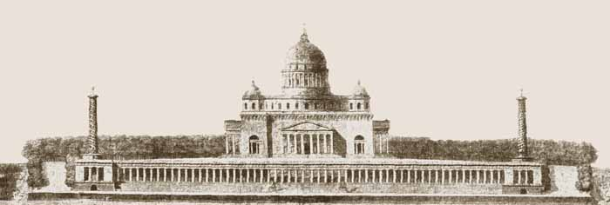

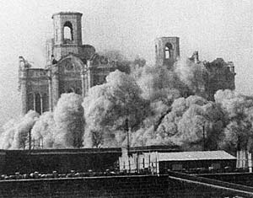

75 лет назад ЦИК ВКП(б) принял решение о сносе храма Христа Спасителя.
Великий, несчастный храм... Его строили всем миром - на деньги, собранные по подписке всенародно, и на деньги казны. Потому что это должен был быть не просто храм, а храм-памятник в честь победы России в войне 1812 года. И в высочайшем манифесте Александра Первого было сказано: «Да простоит сей храм многие века и да курится в нем перед святым престолом Божиим кадило благодарности до позднейших родов вместе с любовию и подражанием к делам их предков». Но не сбылось. И полувека храм не простоял. Взорвали его большевики.

Как его строили
Заложили храм 12 октября 1817 года - день в день, как 5 лет тому назад французы бежали из Москвы. Чуть не вся Москва сошлась, чтобы присутствовать при великом действе...
Проектов на конкурс представили множество, а победила работа академика живописи Карла Витберга, впервые в жизни взявшегося за архитектурный проект. И ведь попал! Да еще как, если сам император пишет ему: «Вы угадали мои мысли, мое желание для этого храма, которое я тайно хранил в себе...» И место выбрали замечательное - Воробьевы горы, откуда храм величественно смотрелся с любой точки Москвы.
А дальше - сплошные несчастья. Подрядчики бессовестно воровали деньги и материалы. Включились завистники и недруги Витберга. Дошло до того, что даже хотели судить за воровство, а он ни рубля не присвоил - не тот человек был. Потом спецкомиссия пришла к выводу, что место для храма выбрано архинеудачно: кромка Воробьевых гор, мол, не выдержит колоссальной нагрузки и поползет храм прямо к реке... И совершенно правой оказалась комиссия.
Прекратили строительство. И все сначала пошло: новый конкурс, новый победитель - академик Константин Тон, создатель Большого Кремлевского дворца и Оружейной палаты. А новое место выбрал уже Николай Первый, в одной панораме с Кремлем - на холме Чертолья. В 1833 году заложили фундамент. Снесли старые дома вокруг, спрямили кривую Волхонку, убрали женский Алексеевский монастырь, перенеся его на новое место.
Строили храм более 40 лет. И стал он самым высоким в Москве и главным в России.

Как стирали его с лица земли

Конечно, не просто так задумал Сталин снести главный храм, не только для высвобождения места для Дворца Советов. Думается, хотел бросить пробный камень, посмотреть, перетерпит ли народ такое издевательство.

Сначала принялись снимать листовую медь, покрытую золотом. Потом и за кресты принялись. Их скидывали двумя мощными грузовиками, протянув от машин к куполам корабельные тросы. Кресты падали, скользя по кровле и стенам, все в искрах и огне.
Жителей окрестных домов предупредили, что ночью, под утро, храм будет взорван. И взрыв действительно город потряс.

А храм остался стоять.

Два человека в Кремле, стоя на Боровицком холме, смотрели на происходящее в бинокли и не верили глазам. Сталин и Каганович желали увидеть падение храма. А он противился.

Пришлось усилить заряды и разрушить храм по частям, подрывая по отдельности опоры и несущие стены.

Что было дальше - знаем и помним. На том месте соорудили бассейн. Дворец Советов, слава богу, не воздвигли. Бассейн закрыли и закопали, как будто его и не было. А храм снова поднялся. Есть, значит, сила и в нем самом, и в тех, кто хотел, чтобы он был. Вот и получается, что память о подвиге, особенно если подвиг народный, не изжить и не взорвать.

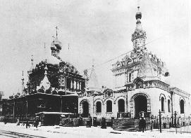Скорбященская церковь

Скорбященская, в селении Императорского Стеклянного завода, церковь по Шлиссельбургскому пр., 24 (60) была возведена в 1894 -1898 годах в честь Санкт-Петербургской Святыни - Чудотворного образа Божией Матери Всех скорбящих Радости.

Храм был построен исключительно на частные пожертвования, в "русском стиле". За основу был взят распространенный в московской архитектуре XVII в. Тип тречастного храма, состоящего из расположенных по одной оси пятиглавой церкви, пониженного притвора и двухъярусной шатровой колокольни.
По своей красоте Скорбященская церковь принадлежала к лучшим храмам Северной столицы. Храм был поставлен на высокий гранитный подклет, имел пирамидальный нарастающий силуэт. Его главки, шатер, звонницы и малые шатры пониженных боковых объемов, украшенных в основании килевидными кокошниками, были увенчаны золочеными крестами со вставками в виде стеклянных призм зеленого цвета. Пластическая выразительность силуэта усиливалась обилием каменного декора. Живописная выразительность достигалась за счет цветового решения: сочетание основного кирпичного цвета с выступающими белыми деталями. Интерьер церкви поражал обилием росписей в духе Большого Успенского московского собора.

Комплекс "Скорбященская церковь - Скорбященская часовня" открывал своеобразный ансамбль храмов по Шлиссельбургскому тракту и являлся архитектурной доминантой несложившейся части города. Скорбященская церковь была закрыта в 1932г, снесена в 1933г.
Часовня памяти 1812 года в Павловском Посаде.
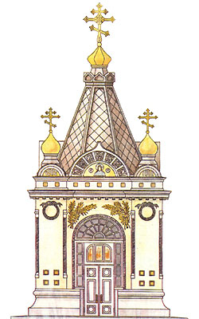

К моменту сноса часовни процесс борьбы с прошлым приобрел в городе необратимый характер: уже была разобрана монастырская стена, ликвидирован монастырь, закрыты основные церкви, начиналась очередная волна репрессий. При этом власть никогда не брезговала мелочно использовать попадающее в руки богатство: кирпич монастырской стены пошел на строительство бани, большие иконы Воскресенской церкви собирались пустить на ремонт пола в цехе одного из предприятий, добротные кирпичные здания церквей переоборудовались под клубы, мастерские, склады и гаражи, а вот кирпичный бой, оставшийся после сноса Воскресенской церкви в начале 50-х гг., пошел на мощение улиц. Об истинных же культурных ценностях никто не думал - это не умещалось в мозгу строителей нового мира. Так оказались безвозвратно утрачены древнейшие иконы, хранившиеся в Павлове, книги церковных библиотек и другие вещи, не имевшие в глазах новых хозяев ценности, сопоставимой с ценностью ободранного с иконы серебряного оклада. Так что, раз советская власть говорит, что часовня мешает проезду - убрать ее, и дело с концом.

Страстной монастырь.
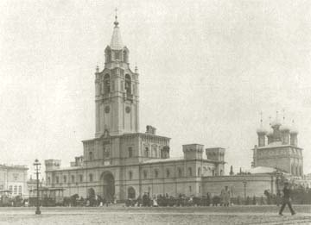
Построен в 1654 г. царем Алексеем Михайловичем во имя Страстней иконы Божией Матери, от которой он и получил свое название, у стоявшего с 1646 г. храма Страстной Богоматери, куда эта икона была перенесена по повелению царя Михаила Феодоровича из нижнегородского имения князя Лыкова - села Палицы. Икона типа Одигитрии, чудотворная.
В начале 1929 г. монастырь был превращен в Центральный антирелигиозный музей—ЦАМ. Из воспоминаний М. Л. Богоявленского: "В соборе монастыря был устроен антирелигиозный музей. В нем были выставлены разные мощи, среди них мощи святителя Феодосия Черниговского, а рядом с ними труп фальшивомонетчика, найденный в лестничной клетке московского дома. Другие мощи состояли из костей, тряпок, бумаг и разного барахла. Я видел оба тела. Мощи Феодосия Черниговского потом были перевезены в Ленинград и помещены в стеклянном колпаке в Исаакиевском соборе. Это хорошо сохранившееся высохшее тело пожилого, с большой лысиной на голове человека, с остатками седых волос. У него был большой живот, так как на животе много складок. Лежит он, сложив руки на груди, как и положено покойнику (к этому времени со дня кончины св. Феодосия (1696 г.) прошло более двух веков.). Труп фальшивомонетчика производил неприятное впечатление своей неестественной изогнутой позой—это скорченный, вывернутый, неполностью сохранившийся труп. (Впоследствии мощи возвращены Церкви.)
В нач. 1930-х гг., по рассказам, в монастырь была привезена огромная деревянная позлащенная корона, украшавшая до революции церковь Воскресения в Барашах, и сброшена во дворе. Потом она пропала без вести.
В 1931 г. площадь из Страстной переименована в Пушкинскую. Страстную икону монастыря удалось перенести при закрытии в поныне действующую церковь Воскресения в Сокольниках; местночтимый крест - в церковь Знамения в Переяславской слободе.
В 1937 г. все здания монастыря были снесены и площадь расширили до современных пределов. Здесь в течение многих лет под пролетарские праздники и Новый год устраивались народные гулянья, базары, елки, аттракционы. Танцы и веселье продолжались до глубокой ночи.

КРЕСТОВОЗДВИЖЕНСКАЯ ЦЕРКОВЬ (ЛЕТНЯЯ) ЦЕРКОВЬ РОЖДЕСТВА ХРИСТОВА (ЗИМНЯЯ) (с. Иваново) (Территория площади Революции. Не сохранились).

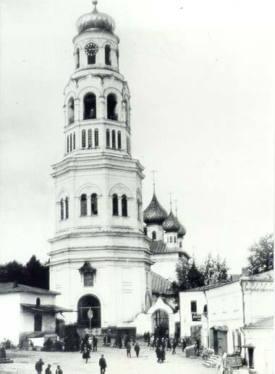24 октября 1929 года президиум облисполкома, "имея в виду требования рабочих и трудящихся Иваново-Вознесенска", принял решение "закрыть зимнюю церковь с переводом имущества в летний храм. Зимнюю церковь использовать для хранения хлебных грузов". Вначале в здании разместилась библиотека, переведенная сюда из Вознесенской церкви, а затем - зернохранилище.
В следующем году был объявлен архитектурный конкурс на постройку в центре города (на площади Революции) огромного здания Дома Советов. В январе 1932 года облисполком принял решение о сносе Крестовоздвиженской церкви, поскольку "одним из мероприятий в связи с превращением Иваново-Вознесенска в хозяйственный и культурный центр области является строительство Дома Советов, для этого строительства отведена территория в центре города... ликвидация этих молитвенных зданий вызывается всецело государственными надобностями. Договор с общиной расторгнуть, здания передать горсовету для немедленной сломки". К 1935 году выстроили лишь южный корпус предполагавшегося административного здания, которое так и осталось недостроенным.

КАЗАНСКАЯ часовня
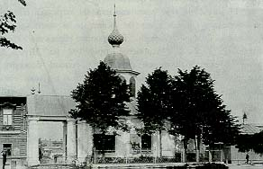(Пересечение улиц Смирнова и Лежневской. Не сохранилась).
Крестовоздвиженской церкви принадлежала древнейшая в городе часовня, располагавшаяся на том месте, где, по преданию, в 1579 году жители села Иванова встречали икону Казанской Божьей Матери. Вначале часовня была деревянной, затем из кирпича выстроили небольшое шестигранное здание. В 1830-е годы его более чем вдвое расширили крестьяне села Иванова К.И. и Н.И. Бутримовы. Здание получило отделку в традициях классицизма. Старая часовня вошла в восточную часть здания, а с запада была устроена паперть на двух колоннах. В день памяти иконы Казанской Божьей Матери - 8 июля ( по старому стилю) - после литургии из Покровского и Воздвиженского храмов к часовне совершались крестные ходы. Это был главный религиозный праздник Иваново-Вознесенска.
В связи с тем, что часовня " препятствует прокладке водопроводной линии, историческим памятником не служит и никакой архитектурной ценности не имеет", президиум губисполкома 26 июля 1925 года постановил, что "поскольку сломка указанной часовни является в высшей степени необходимой, предложить губадмотделу дело о сломке часовни оформить в срочном порядке.
ВЛАДИМИРСКАЯ ЧАСОВНЯ В ИКОННИКОВЕ.

(Угол улиц 8 Марта и Калинина. Место Инженерно-строительного института. Не сохранилась).
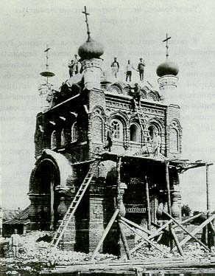В 1888 году Россия торжественно отмечала 900-летие введения христианства на Руси, которое произошло, как известно, по велению князя Владимира в 988 году. В память об этом событии была заложена Владимирская часовня в поселке Иконниково, который вплотную примыкал к городу Иваново-Вознесенску. Часовня строилась в значительной степени на средства инженера-технолога Л.А.Остроумова. Оригинальное здание из красного кирпича оформили в "русском" стиле. Входы в здание украшали крыльца, а окна - наличники с килевидными завершениями. Здание венчалось шатром и четырьмя главами. Часовня была приписана к Покровскому собору, службы в ней совершались летом.
22 мая 1925 года губисполком принял решение: "заключенный договор с Покровской общиной в части предоставления в пользование общине часовни расторгнуть, изъяв последнюю из пользования общины", поскольку "Покровская группа верующих к отданному в ее пользование госимуществу проявила бесхозяйственное отношение, оставив часовню без присмотра и охраны, следствием каковой бесхозяйственности явилось выбитие стекол в окнах часовни. Покровская община верующих очевидно не в состоянии гарантировать сохранение часовни от разрушения". Через месяц губернский административный отдел обратился в губисполком: "Принимая во внимание, что договор с Покровской группой верующих расторгнут, губадмотдел просит разрешения на сломку означенной часовни".

ЦЕРКОВЬ АЛЕКСАНДРА НЕВСКОГО.
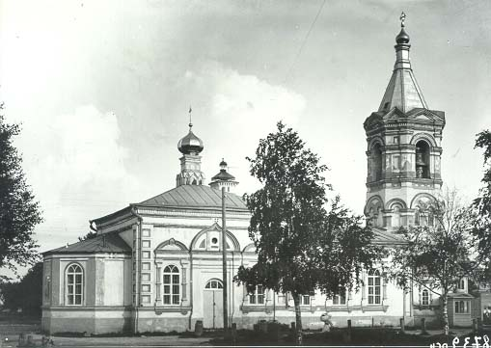
Своеобразным памятником, отражающим некоторые события жизни царя Александра II, была церковь Александра Невского. В 1875 году на средства помощника мещанского старосты П.У.Каленкова выстроили часовню Александра Невского в память спасения Александра II во время покушения на него Д.В.Каракозова 4 апреля 1866 года. Террорист, стрелявший в царя у ворот Летнего сада, промахнулся. 1 марта 1881 года бомба, брошенная членом террористической организации "Народная воля" И.И.Гриневицким, смертельно ранила царя. В память об этом трагическом событии в 1882 году часовню в Иваново-Вознесенске перестроили в церковь, то есть к ней пристроили алтарь и притвор. Предполагалось сооружение ограды вокруг храма и установка памятника Александру II. Однако эти замыслы остались неосуществленными. В 1885-1887 годах в два этапа провели значительное расширение храма по инициативе церковного старосты И.В.Немцова. При этом с западной стороны соорудили небольшую колокольню. В 1891 году ее заменила новая, двухярусная, увенчанная шатром. Иконостас и настенную живопись церкви выполнили через два года.
Церковь Александра Невского до 1917 года не имела своего прихода и была приписана к Покровскому собору. Решением президиума губисполкома 27 июля 1923 года церковь закрыли по причине "неуместного расположения молитвенного здания посреди улицы, где оно препятствует движению... Своим местонахождением церковное здание мешает благоустройству города, так как на этом месте запроектирована проводка главной водопроводной магистрали". Верующие пытались обжаловать это решение во ВЦИКе, так как "проезды по обе стороны церковного здания более чем достаточны, мотивы закрытия церкви голословны и тенденциозны". Весной следующего года церковь снесли, часть имущества передали в Преображенский храм.

НОВАЯ КАЗАНСКАЯ ЧАСОВНЯ
(Угол проспекта Ленина и улицы Почтовой, территория Главпочтамта. Не сохранилась).
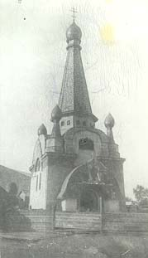Последним культовым зданием в городе Иваново-Вознесенске была новая Казанская часовня. Еще в 1891 году духовенство Покровского собора обратилось к Городскому общественному управлению с ходатайством об отведении места для постройки соборной часовни на средства, завещанные фабрикантом З.Л.Кокушкиным. Был разработан проект часовни в "русском" стиле, согласно которому предполагалось здание, стилизованное под постройки ХVII века. Земельный участок отвели в 1901 году на углу улиц Георгиевской и Павловской. Однако начало строительства сильно затянулось. 21 февраля 1915 года утвердили новый проект, разработанный крупным московским архитектором И.Е.Бондаренко. Только 17 мая 1915 года провели торжественную закладку часовни, сопровождавшуюся крестным ходом из Покровского собора. Строительство часовни велось на средства фабриканта И.К.Маракушева, внука З.Л.Кокушкина. Наблюдение за строительством осуществлял ивановский архитектор А.Ф.Снурилов. Работы по внутренней отделке часовни проводились до 1919 года.
Здание часовни представляло собой уникальный памятник неорусского стиля или национально-романтического направления модерна, где главной задачей была попытка передать дух древней постройки, ее живописность, красоту силуэта. Часовню выстроили из железобетона и она представляла собой свободную вариацию на древнерусскую тему. Слегка скошенные стены зрительно увеличивали высоту здания. Высокий шатер с главкой был облицован зеленой глазурованной черепицей. Четыре небольших декоративных шатра размещались по углам здания. Вход был выделен массивным крыльцом с закомарной кровлей. Над ним располагалось красочное изразцовое панно, изображающее композицию Покрова Богородицы. Многоцветный изразцовый фриз проходил по верху основного четверика здания. Расположенная на возвышенном месте, часовня выразительно вписывалась в панораму города, однако простояла она менее десяти лет.
В мае 1927 года уникальное здание разрушили, а на его месте выстроили здание главпочтамта.

ВОЗНЕСЕНСКАЯ ЦЕРКОВЬ. ИВЕРСКАЯ ЧАСОВНЯ.
(Площадь Ленина, место фабрики-кухни. Не сохранилась)
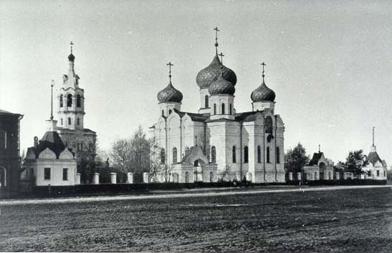
В 1844 году на окраине деревни Иконниково образовалась Вознесенская слобода. 13 июня 1848 года на главной площади была заложена, а 13-14 ноября 1851 года освящена Вознесенская церковь с приделами Сретения и Всех святых. Строился храм по заказу фабрикантов И.А.Бабурина, П.А.Зубкова и В.П.Дурденевского. Автором проекта был известный архитектор К.А.Тон, основоположник "русского" стиля, автор знаменитого храма Христа-Спасителя в Москве. В качестве прототипов для своих проектов архитектор использовал соборы Московского Кремля ХV-ХVI веков.
Шатровую колокольню с проездной аркой, обращенную на Вознесенскую улицу (улица Жиделева), выстроил в 1857 году купец Ф.П.Зубков.В 1870-е годы на средства О.В.Коноваловой по обеим сторонам колокольни сделали пристройки, где разместилась богадельня. Церковь была окружена оградой с башнями по углам. В 1900 году храм расширили по проекту владимирского епархиального архитектора Н.Д.Корицкого. С западной стороны храма сделали обширную пристройку, завершенную куполом, стилизованную под существовавшее здание. В 1912 году церковный староста Д.В.Макаров устроил в северо- восточной башне ограды Иверскую часовню.
Церковь закрыли решением президиума губисполкома от 2 ноября 1928 года, "принимая во внимание факт участия возглавляющей указанную религиозную общину верующих группы лиц в контрреволюционном выступлении". 8 февраля 1929 года президиум Иваново- Вознесенского губисполкома посчитал "целесообразным использовать здание Вознесенской церкви под центральную библиотеку". Для этого были выделены средства и вскоре здание "переоборудовали" - снесли главы, сделали внутреннюю перепланировку. Имущество частично передали во Введенский храм, частично уничтожили. А на следующий год церковь снесли. На ее месте выстроили фабрику-кухню "Нарпит". Сохранились лишь металлические решетки, которые установлены сейчас на улице Громобоя, около детского сада.
СПАССКАЯ ЦЕРКОВЬ в Хуторове
(Улица Ермака, место энергетического техникума. Не сохранилась)
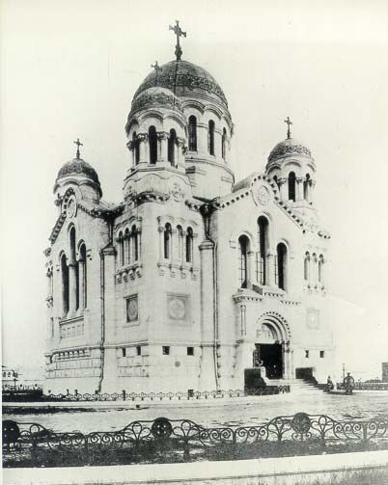
В связи с празднованием 900-летия Крещения Руси архитекторы попытались обратиться к истокам национальной культуры, которая сформировалась под влиянием Византии после принятия христианства. В Киеве был построен знаменитый Владимирский собор, в создании убранства которого принимали участие лучшие художники. В оформлении его фасадов и интерьеров широко использовали мотивы византийской архитектуры. Отделку храма закончили в 1896 году.
В Иваново-Вознесенске великолепная Спасская церковь в византийском стиле была выстроена на средства фабриканта А.И.Гарелина. Спроектировал ее в 1898 году знаменитый московский архитектор Ф.О.Шехтель, а наблюдение за строительством проводил архитектор П.Г.Беген. В следующем году храм заложили, а освятили 30 октября 1903 года. Главный престол был посвящен празднику Происхождения честных древ Креста Господня, а боковые - преподобномученику Никону и Иоанну Рыльскому.
В оформлении фасадов церкви Ф.О.Шехтель использовал византийские тройные арочные окна, разделенные полуколоннами. Храм завершался пятью шлемовидными куполами на граненых барабанах. Стены украшали мозаичные орнаменты. Особенно поражали своей изысканностью интерьеры.
В главном храме и приделах были установлены двухъярусные иконостасы из белого мрамора с иконами, выполненными палехскими художниками. Стены и своды расписывали ученики московского Строгановского училища по образцу Владимирского собора в Киеве. В алтаре над главным иконостасом находилось изображение Богородицы - копия знаменитой росписи В.М.Васнецова.
В августе 1933 года церковь передали православной общине обновленческого направления. Вскоре, 28 сентября 1935 года было принято постановление облисполкома: "Принимая во внимание, что во время перевыборов Советов избиратели внесли предложение о закрытии Спасской церкви, постановили ликвидировать ее как культовое здание и передать его в распоряжение ивановского горсовета для переоборудования под клуб рабочих фабрики им.Ф.Дзержинского". Вероятно, большой потребности в клубе у фабрики не было, так как вскоре на здание Спасской церкви предъявил претензии Ивановский многопромысловый кооперативный союз, имеющий целью приспособить церковь под мастерскую. В декабре 1935 года президиум горсовета просил облисполком разрешить "привести в исполнение его постановление о ликвидации Спасской церкви, учтя, что здание это требуется в срочном порядке на промышленные цели". Однако зимой 1937 года церковь взорвали. Металлические решетки ограды перенесли к зданиям текстильного и химико- технологического
БЛАГОВЕЩЕНСКАЯ ЕДИНОВЕРЧЕСКАЯ ЦЕРКОВЬ
(Улица Парижской Коммуны, территория Авторемонтного завода. Не сохранилась) 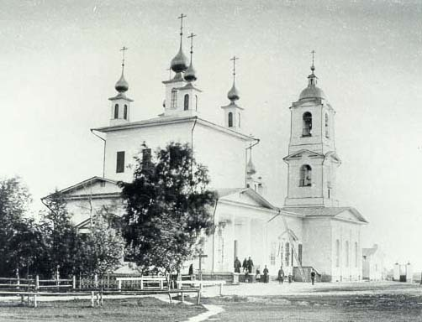
В 1800 году была учреждена единоверческая церковь, куда перешла часть старообрядцев.
Решением облисполкома 24 января 1940 года Благовещенская церковь была закрыта. Вначале в здании решили открыть клуб "национальных меньшинств", однако ни средств, ни большой необходимости в этом не было, поэтому, "учитывая крайне недостаточную сеть мастерских по бытовому обслуживанию населения города", горисполком счел необходимым передать здание Благовещенской церкви промысловой артели "Объединенный труд".
Некоторое время спустя, 9 мая того же года, было ликвидировано и старообрядческое молитвенное помещение. В 1942 году община верующих обращалась в облисполком с просьбой об открытии храма, но безрезультатно.
В августе 1969 года останки Д.Г.Бурылина перезахоронили на кладбище в Балино. Через два года церковь, сохранявшуюся без куполов и колокольни, снесли. На ее месте возвели новый корпус Авторемонтного завода.

3. Комитет по делам исторических памятников
Положение стало улучшаться после 1932 г., когда был создан межведомственный орган-Комитет по делам исторических памятников при ВЦИК СССР. Но особенно благотворное значение имело для дела охраны и реставрации памятников в СССР постановление «О генеральном плане реконструкции Москвы» 1935 г. Одно из центральных положений этого постановления, как мы знаем, состояло в том, что реконструкция столицы должна исходить из сохранения исторически сложившейся радиально-кольцевой структуры города, и это сделало беспочвенными разного рода утопические, оторванные от действительности предложения советских и зарубежных урбанистов и дезурбани-стов. Внимательное отношение к истории города, а следовательно, и к его историческим памятникам стало обязательным.
Убедительный пример дают реконструктивные мероприятия, которые были проведены в связи с формированием центра столицы, созданием системы площадей, подчиненных Красной площади и ее ансамблю, завершенному выдающимся произведением советской архитектуры - Мавзолеем В. И. Ленина. Были снесены малоценные строения на Моховой улице, открыт вид на Кремль со стороны улицы Горького и увеличено пространство Манежной площади (ныне площадь 50-летия Октября), что позволило воспринимать во всем величии ансамбль Манежа О. Бове и старого здания университета, созданного М. Казаковым и Д. Жилярди. Столь же последовательно был произведен снос хаотической застройки, возникшей в начале XX в. перед собором Василия Блаженного, что сделало возможным восприятие ансамбля Кремля и собора со стороны Замоскворечья.
Со второй половины ЗО-х годов работы по охране, консервации и реставрации памятников архитектуры производились уже во многих городах Советского Союза. К 1936 г. развернулись работы по реставрации выдающегося памятника русской архитектуры XII в. Дмитровского собора во Владимире, исторических памятников Новгорода и Загорска. Под руководством Комитета по делам исторических памятников с энтузиазмом работали коллективы архитекторов, художников, ученых и мастеров-строителей.

4. Зарубежный опыт.

Если бы Гамлет был американским архитектором, у него были бы основания начать монолог с вопроса о сносе, и в том числе о сносе того, что построено Рудолфом - одним из самых ярких «шестидесятников» Америки, бывшим в те годы деканом Иельской архитектурной школы.
Судьба крупной работы мастера — правительственного здания графства Оранж в Гошине, штат Нью-Йорк, — решается сейчас специальной комиссией, которая сфокусировалась на технических проблемах и установила, что в здании ,имеющем 87 крыш,все 87 текут. Вопрос поставлен следующим образом: если деньги налогоплательщиков »утекают» в здание, не отвечающее их нуждам, стоит ли его сохранять? К тому же, как выяснилось, в этом городке далеко не все его обитатели являются поклонниками модернизма . Заезж ий турист, спросивший политсмена, как наитии офис местного самоуправления, услышал в ответ: «Поищите самое ужасное здание города». Глава упомянутой комиссии говорит: «Если я устрою публичное голосование. этот дом будет завтра же разрушен».
Вообще говоря, наследие модернистов в США является предметом охраны. Снос дома, построенного Ричардом Нёйтра в Палм-Спрингс. штат Калифорния, в те же 60-е, случившийся пару лет назад, вызвал шок и негодование не только со стороны специалистов. Элегантная постройка принадлежала семье, собиравшей произведения современного искусства. После кончины владельцев коллекция ушла с молотка в Сотбис.
Какой-то мелкий чиновник разрешил снос без публичного обсуждения. В этой округе есть еще два дома того же мастера ,и местная община позаботилась о том, чтобы их не постигла подобная судьба.
Больше повезло другому дому, того же Рудолфа. Его остекленные проемы, обрамленные белыми рамами, и сегодня выглядят как новые. Доставшийся рачительным хозяевам, дом бережно сохранялся с самого начала. Владеющие им наследники не говорят, во сколько им обходится уход за этой постройкой. Есть подозрения, что это могут быть десятки тысяч долларов в год. Но если бы эту недвижимость они пожелали продать, скорей всего им было бы нелегко найти покупателя, желающего и впредь заботиться о постройке.
Роберт Стерн — нынешний декан Йельской школы архитектуры — говорит: « Многие здания 60-х должны уйти .Недостаточно прочные ,с низкими потолками, неоткрываюшимися окнами (применялось двойное остекление со встроенными жалюзи, которые не подлежали ремонту и замене), с неэффективными
значительных средств на модернизацию. Больших, чем на замену их новыми. Но ценные постройки непременно должны быть сохранены.»
Как здесь говорят, должно отделить шедевры от посредственности прежде, чем клин-баба (wrecking ball) может разрушить и то и другое.
Решение видится в том. чтобы сосредоточиться на спасении работ известных мастеров. Например, Эдварда Стоуна. «Я ненавидел его, когда был студентом, — говорит Стерн, имея в виду нью-йоркское музейное здание мастера ,--но и оно подлежит охране. Не потому, что красиво ,а потому, что это веха в истории архитектурного вкуса».
Архитектор Дональд Эдж посетил Вест-Палм-Бич, штат Флорида, специально для того, чтобы попрощаться со своей постройкой . Бетонное здание городского суда,возведенное в 1969 и казавшееся автору произведением скульптуры, у многих вызывало ассоциации с бункером. В те годы считалось, что кондиционеры способны заменить собой свежий воздух и люминесцентный светильник может послужить в качестве солнечного луча. А потому, случалось, обходились без окон. Глухие судебные корпуса с редко расставленными проемами (90 процентов комнат не имеют естественного света) окружали собой более раннюю постройку того же назначения, исполненную в «греческом стиле». Прошлым летом периметральные блоки были снесены, и судебное здание 1916 года, как и прежде, стало господствовать на своем участке.
А в городке Грэнд-Репис на берегу озера Мичиган снесли летний деревянный домик, построенный Фрэнком Райтом в том же 1916 году. Разрешения на снос даже не спросили .Дом не входил в число охраняемых государством памятников. Владельцы участка не без оснований сочли, что реставрация была бы слишком дорогим и долгим делом. Но в другом случае общество по «сохранению зданий Ф.-Л. Райта» не поскупилось и финансировало перенос дома на новое место.
Можно сказать ,что в США к сносу наследия модернизма определился взвешенный подход. Нью-йоркский музей Уитни, построенный другим известным модернистом, Марселем Брейером, и терминал знаменитого Эро Саа-ринена в аэропорту JFK — в списке сохраняемых шедевров. Как правило, в число охраняемых включаются сооружения пятидесятилетнего возраста, однако комиссия по охране памятников Нью-Йорка вносит в свой список тридцатилетние постройки. Подлежат охране почти все работы Филиппа Джонсона.

Здесь великолепно отработана техника взрывных работ, обеспечивающая безопасное и быстрое разрушение сооружений. Это, кстати сказать, яркое зрелище, собирающее немалые толпы любопытствующих . Будь «Лужники « в Америке их бы постигла та же участь. Американский опыт пригодился при взрыве гостиницы «Спорт».
Последний снос — Вашингтонский центр конгрессов и выставок, простоявший 22 года, принявший за эти годы 20 миллионов посетителей и сложившийся» за 20 секунд. Но сначала рядом с ним построили и открыли новое сооружение ,предназначенное для той же цели.
Так или иначе ,проблема сноса в Америке тоже не простое дело.

5. Заключение.

Сегодня встает другой вопрос –что возникает взамен снесенных сооружений? Украсит ли центр столицы то, что строят на месте «Интуриста»? Красив ли будет пришелец, который заменит собой «Военторг» Будь Гамлет российским архитектором, он, глядя на площадки в центре исторического города, очищенные от руин снесенных сооружений, завершил бы свой знаменитый монолог другим вопросом: строить или не строить?

Урусов ставит интересный вопрос: «Достаточно ли прошло времени, чтобы у нынешнего поколения архитекторов могло сложиться правильное суждение о том, насколько ценен тот или иной проект? Все большее число их подрастающих коллег восхищается Калининским проспектом и тем духом уверенности и силы, который из него исходит. В ночи дома-башни Калининского излучают мягкий мерцающий свет, и первобытная сила и энергия этого света со временем будет поражать и притягивать все больше людей За нынешними темпами разрушения видно общество, потерявшее свои корни и слишком уставшее, чтобы искать потерянное. Если оно и дальше останется таким же равнодушным, оно может скоро потерять Москву как один из крупнейших градостроительных экспериментов XX века». Не правда ли, неожиданное суждение? Стоит задуматься.

6. Список литературы

1) Сайт, посвященный разрушенным православным храмам.
http://www.spasi.ru/refer/chh6rz.htm
2) Журнал «новый мир» №3 2006 год, статья Феликса Новикова «зодчество: смена эпох»
3) «Архитектура СССР», учебник для вузов.

